神剑伏魔录和傲剑狂刀这两个游戏的作弊码，若直接ci初始化搜索是绝对搜索不到的，

因为这两个游戏的数据地址是存在prot里的，也就是按F6切换后的CPU，

但不论是怎样切换CPU，直接输入ci初始化都只会显示

1

这样的话初始化始终是在maincpu执行的，

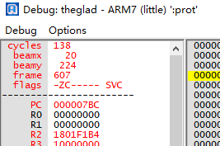

按F6切换到prot，会发现左侧寄存器部分有180xxxxx的地址，

事实上这游戏也是用的ARM汇编 (有ARM汇编地址全是18000000之后的说法)

其作弊码除了选择难度的地址不是18xxxxxx外全是18xxxxxx，

不用了解太多，大概知道就行，这时候就要在初始化上做出改变

之前说过的有符号数初始化，比如现在要搜索时间，时间最多是99也就是63，

范围是1字节(0-255)，初始化就这样写 ci sb,0x18000000,0x100000,2

(ci初始化，sb为有符号字节型，0x18000000为初始地址，

0x100000为从初始地址到初始地址+0x100000这个范围内的地址都会被初始化搜索，

2为切换到第三个CPU也就是prot初始化，

也就是说这样初始化后的地址都是18000000到18100000范围内的，完全够用)

然后正常搜索时间，但貌似某些时候精确搜索不好用，那就模糊搜索，

筛选几次得到唯一地址180000CC，这时候输入 cl 1.txt，保存这个地址到模拟器根目录，

打开文件，会发现action里的CPU类型并不是之前的maincpu而是prot，

因为切换了CPU，且地址是存在prot里的，所以要这样写

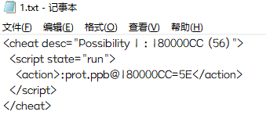

以及若要使用trace CPU必须切换到prot 否则导出来的地址及内容依旧是maincpu